**КТО НЕ ЯВЛЯЕТСЯ НАСЕКОМЫМ?**

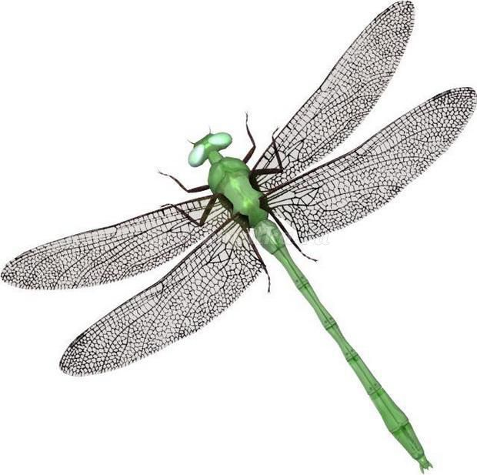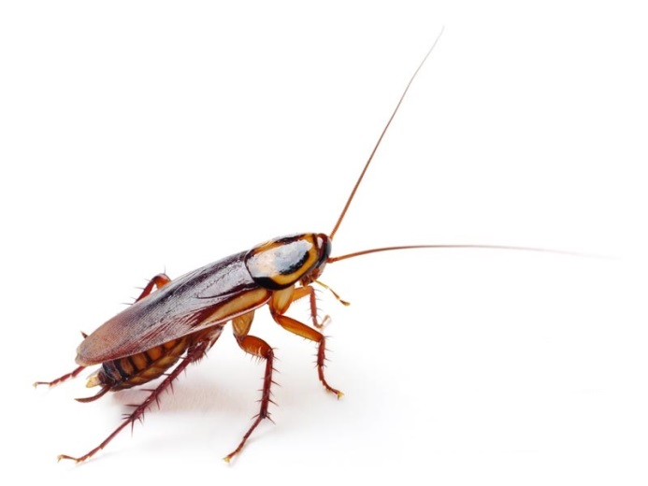

**ТАРАКАН**

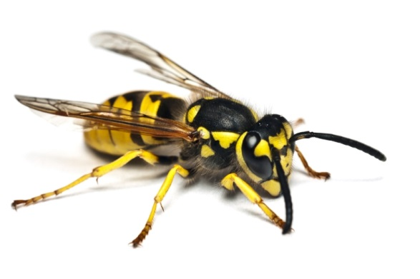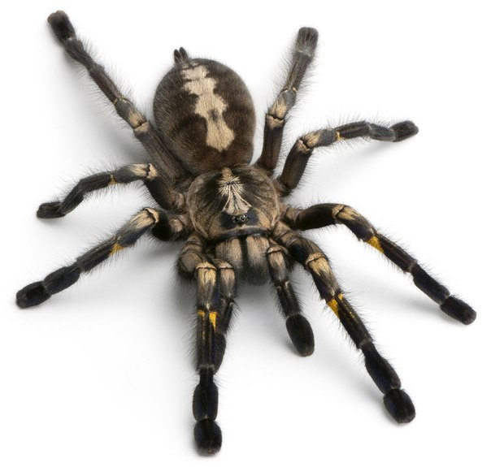

**СТРЕКОЗА**

**ПАУК**

**ОСА**

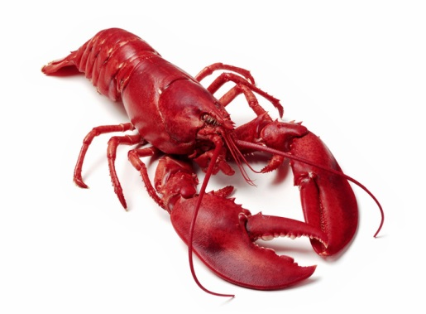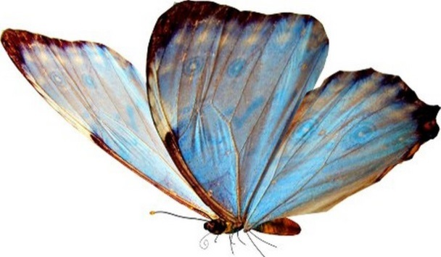

**БАБОЧКА**

**РАК**

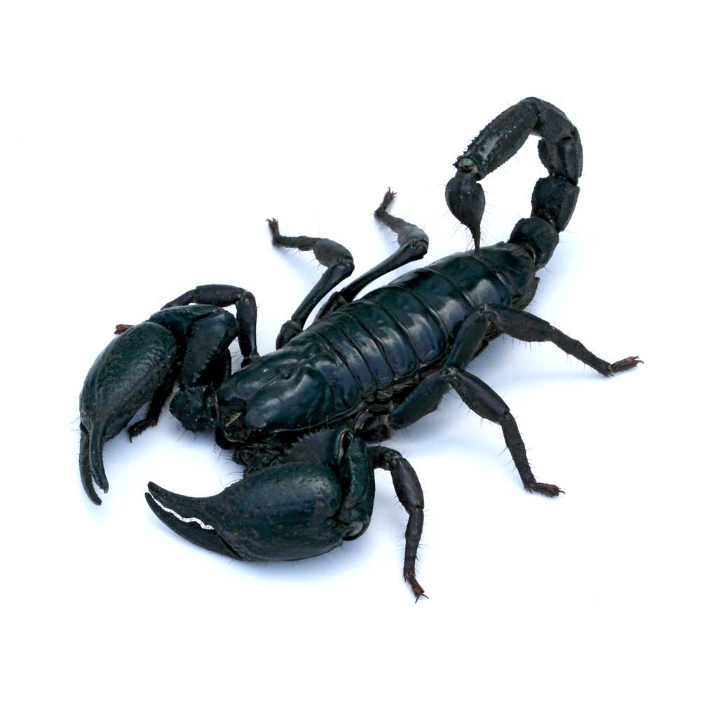

**СКОРПИОН**